ACHTUNG !  Überhitzungsgefahr | 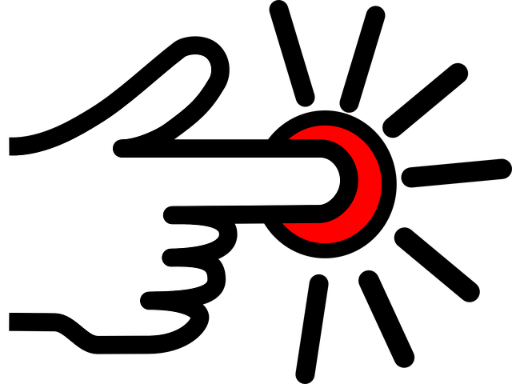
Alle Geräte im Schrank müssen ausgeschaltet werden !
 | Stromknöpfe hineindrücken !

